*OCIO EN VIVO*

**ÍNDICE**

1. Puesta en Marcha
2. Arquitectura del Sistema
3. Modelos y Relaciones
4. Visionado de la App
   1. Inicio
   2. Login Y Registro
   3. Menú de Consumidor
   4. Menú de Ofertante
   5. Menú de Administrador
   6. Panel de Administrador
   7. Perfil de Usuario

***Puesta en Marcha***

Ocio en vivo es una aplicación web donde podemos relacionarnos con amigos, conocer gente, y convivir con el medio natural, mediante actividades en el medio natural.

***Arquitectura del Sistema.***

En esta aplicación nos podemos encontrar con que el backend está creado en Spring Boot con java, y un frontend con Angular.

Para la base de datos se ha utilizado una base de datos con una imagen de mariadb, ubicado en un contenedor de Docker.

***Modelos y Relaciones***

La base de esta aplicación web consta de lo siguiente:

Tablas:

- Actividades

* Usuarios
* Roles
* Solicitudes
* Usuario_Actividad

Las solicitudes constan de un id_usuario que se relaciona con la tabla de usuario, siendo así el usuario creador de esa solicitud.

La tabla de usuarios se relaciona con la tabla rol mediante un id_rol, un usuario solo puede tener un rol único. También se relaciona con la tabla intermedia de actividad usuarios_actividad siendo así los usuarios que están inscritos en esa actividad.

La tabla de actividades contiene un id_usuario_creador que está relacionada con el usuario, siendo así el usuario creador.

La tabla de usuarios_actividad es una tabla que relaciona la tabla usuarios con la tabla de actividad.

Finalmente, la base de datos quedaría finalmente en lo siguiente:

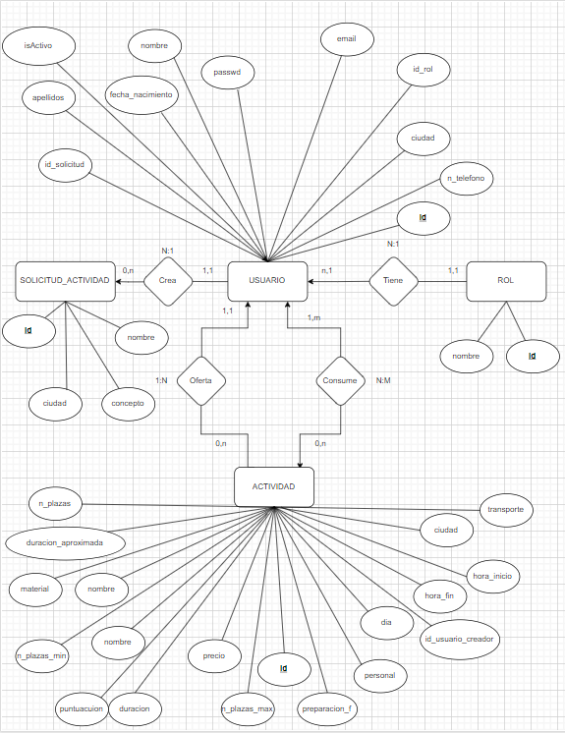

***Visionado de la App***

La web consta de un inicio el cual es lo primero que el usuario ve al entrar, seria lo siguiente:

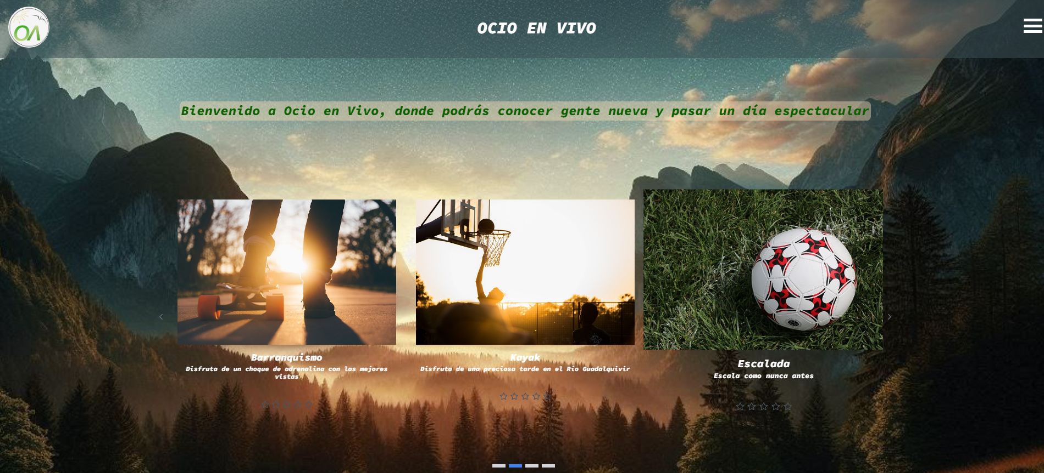

Una vez entras en el menú lateral hay un botón de Inicio de sesión, que te redirige a un login:

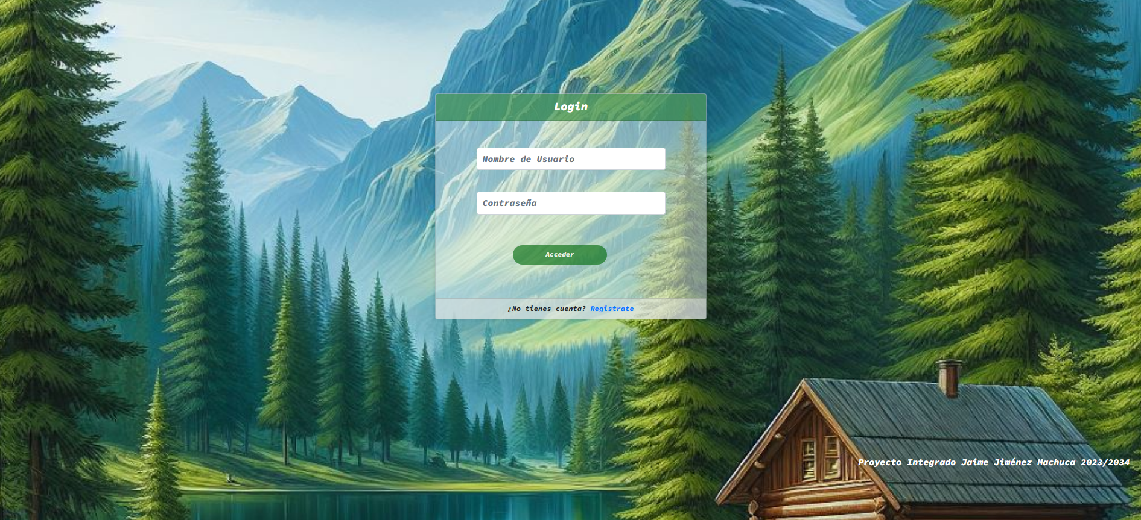

Si el usuario no tiene cuenta puede registrarse y elegir su función en la app, una vez registrados redirige a login y luego inicias sesión

Si el usuario tiene rol de consumidor verá el menú de inicio anteriormente mostrado si el párrafo de bienvenida y luego las siguientes opciones:

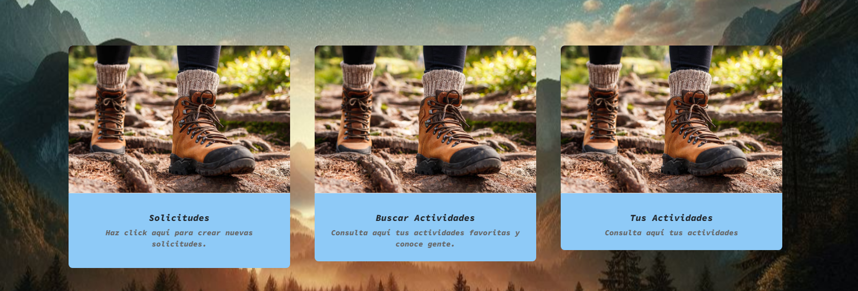

Si hacemos click en solicitudes se mostrará el creador de solicitudes y la lista de solicitudes de ese usuario.

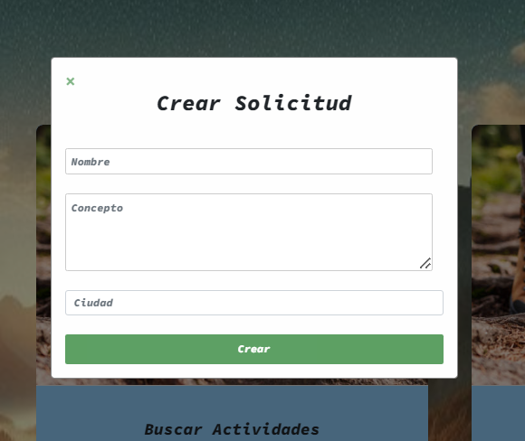

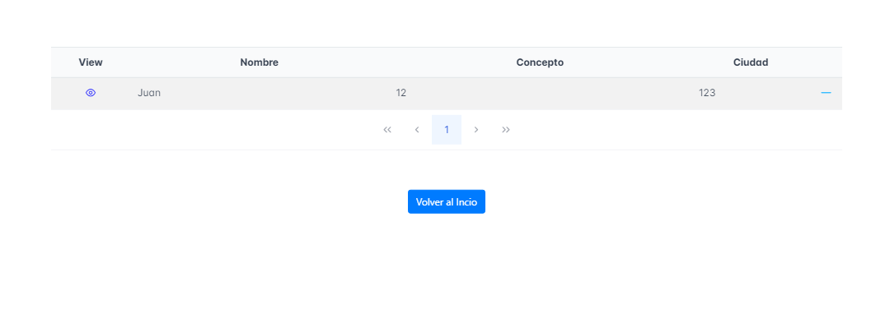

El usuario consumidor podrá acceder a un menú donde se encuentran las listas de actividades. Donde podrá ver el detalle de las actividades, además de inscribirse en una

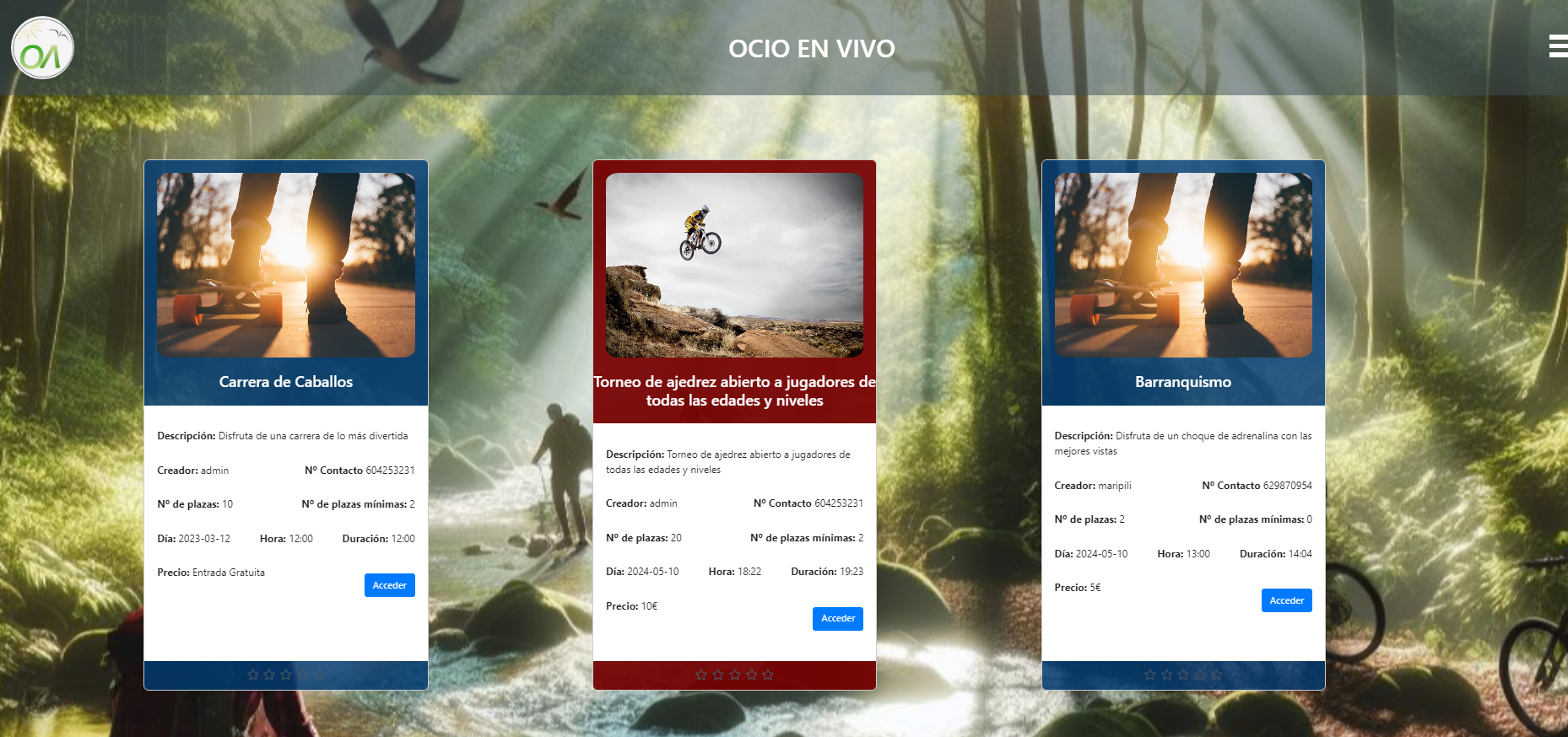

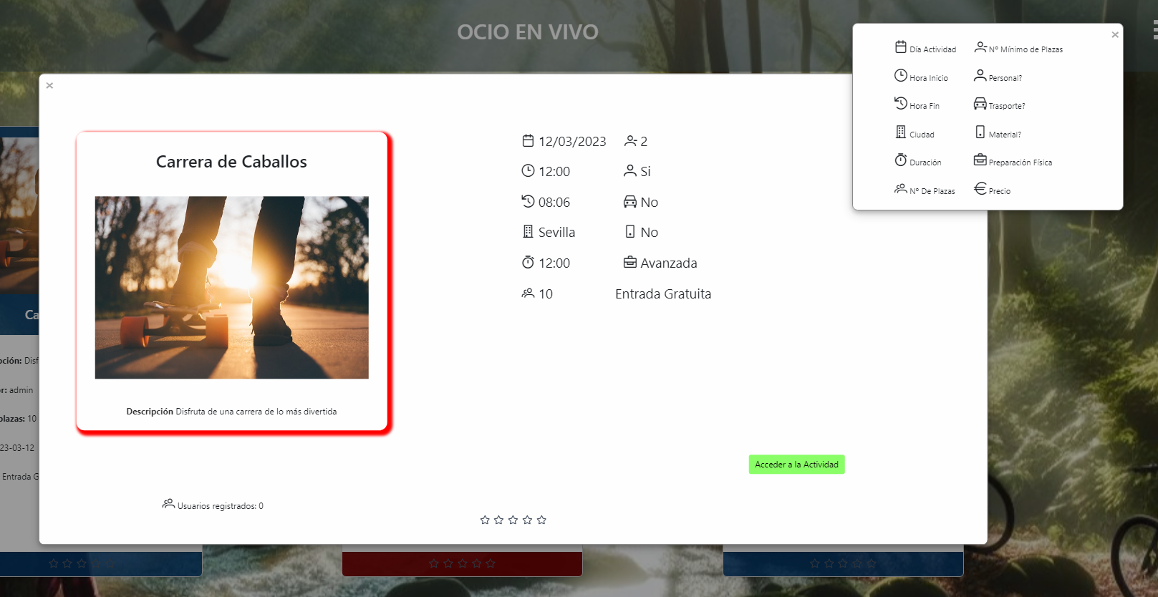

En el menú se encuentra como última opción mostrar las actividades que el usuario está inscrito.

Todos los usuarios pueden acceder a un perfil de usuario donde podrá editar su perfil. O eliminar la cuenta si lo desea (Si eliminar la cuenta se redirigirá al login)

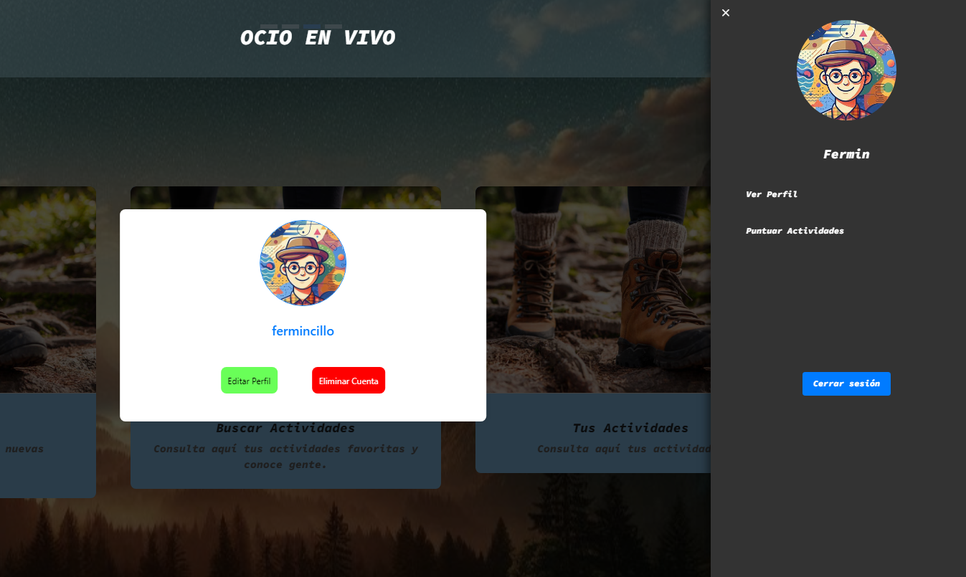

También todos los usuarios tendrán acceso a un sistema de votación de actividades, para así puntuar la misma.

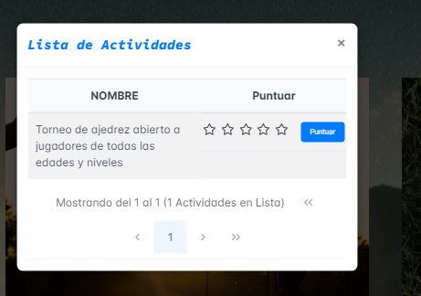

El usuario con rol de orfertante, tiene casi todas las opciones, el menú será el siguiente

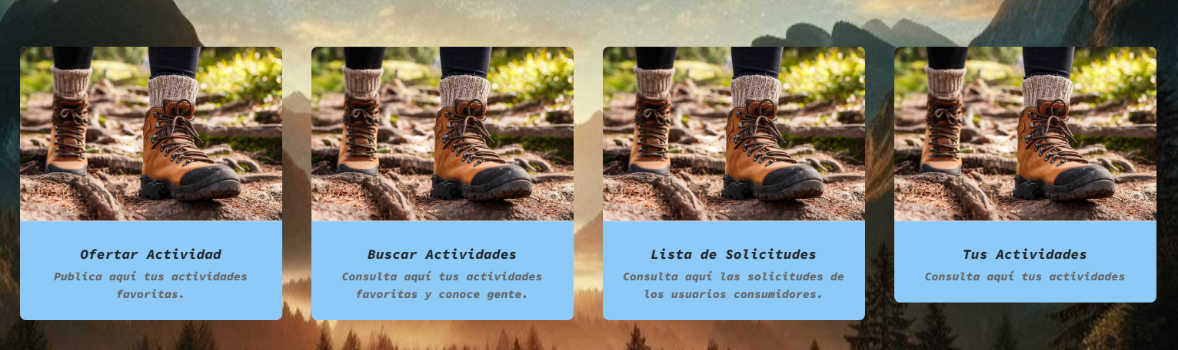

La diferencia es que tiene la opción de ofertar una actividad la cual será la siguiente:

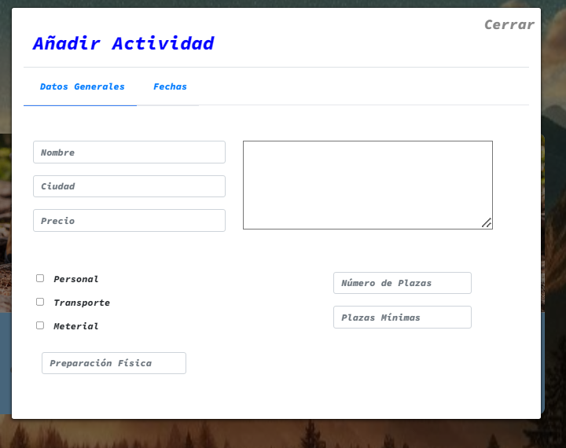

Una vez creada la actividad puede ir a la lista de sus actividades creadas, y a su vez los detalles de las mismas y su elección de eliminación y los usuarios que están inscritos en esa actividad.

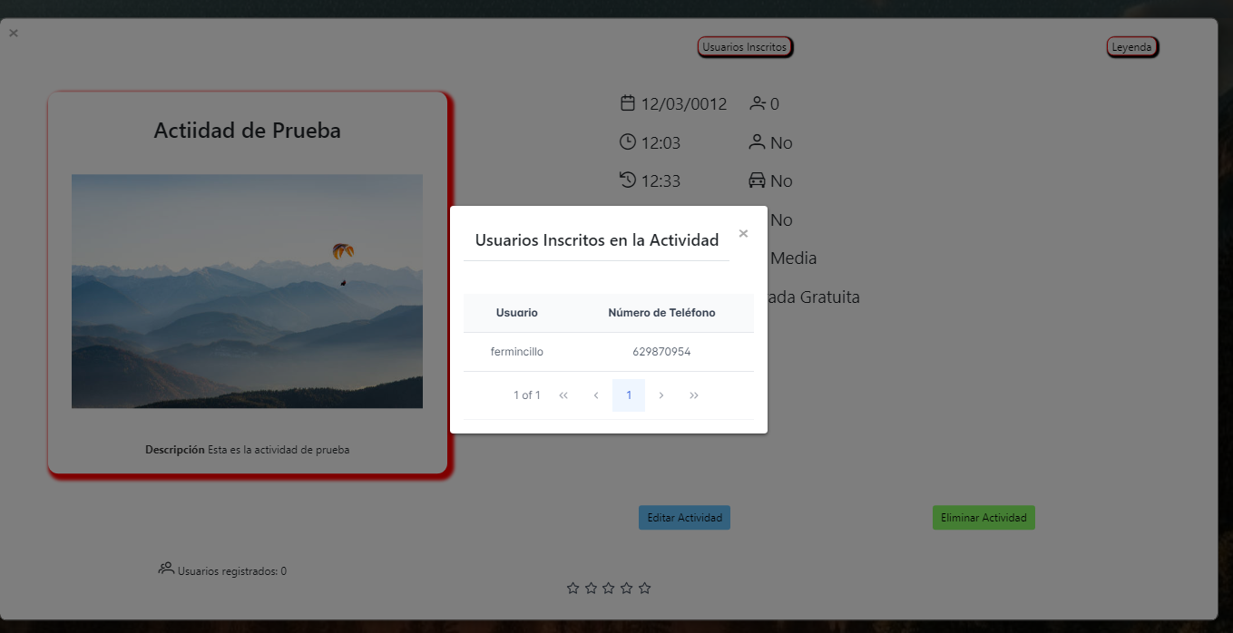

También podrá ver u menú donde se encontrarán todas las solicitudes de todos los usuarios para así ofertar una actividad a raíz de tener esa solicitud.

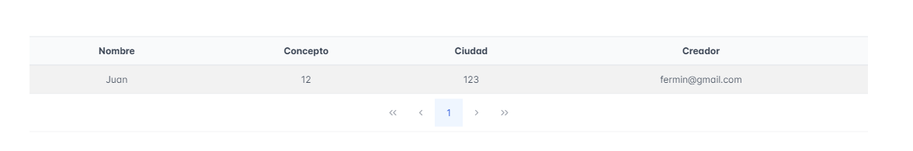

El usuario administrador los dos inicios juntos, pero para diferenciar, tiene un panel propio de administrador

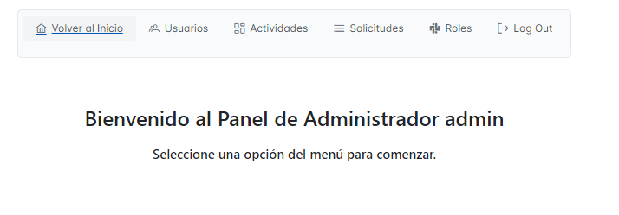

Puedes añadir, modificar y eliminar un usuario

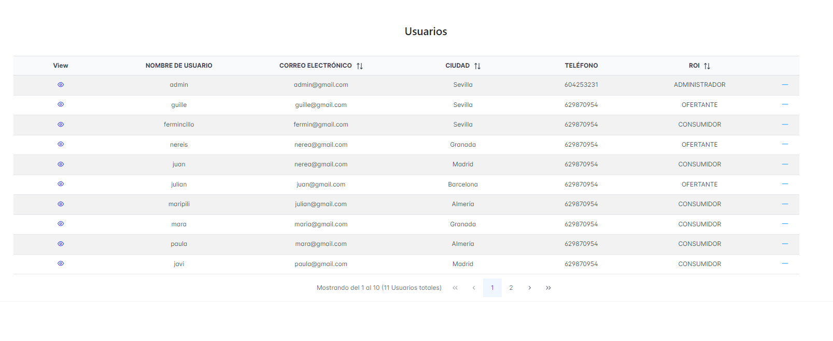

Puedes añadir, modificar y eliminar una actividad

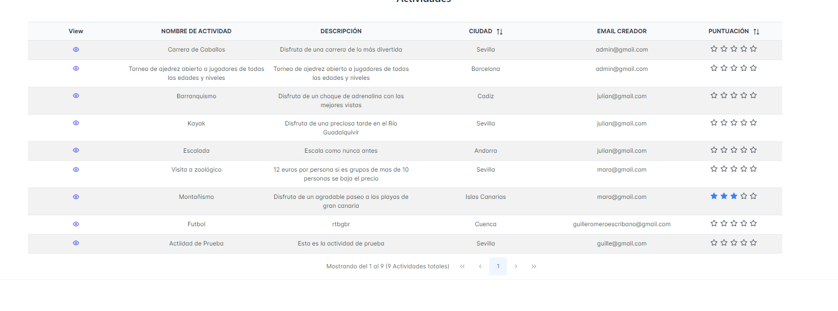

Puedes ver y editar las solicitudes

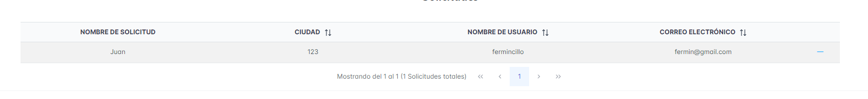

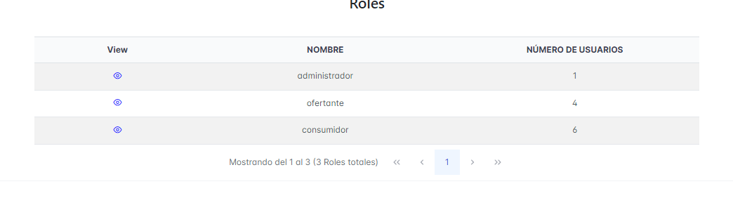

Puedes ver la lista de roles con el numero de usuarios que están inscritos y también puedes ver que usuarios son

